Programa de Desenvolvimento de novos talentos - Desafios Front End – Semana 01
Exercício 1:
Crie um popup que seja aberto quando clicar em um botão. O popup deve conter um botão de fechar, um input de e-mail e um botão de envio. Enquanto o popup estiver aberto, os recursos da página não podem estar clicáveis.
Exercício 2:
Replique os alinhamentos e posicionamentos dos elementos da imagem. A tela deve conter um cabeçalho (logo e navegação), no mínimo uma seção e um rodapé (com os direitos autorais ou alguma mensagem). A tela pode ser de qualquer tema que quiser, mas todos os alinhamentos e posicionamentos deve ser respeitados.
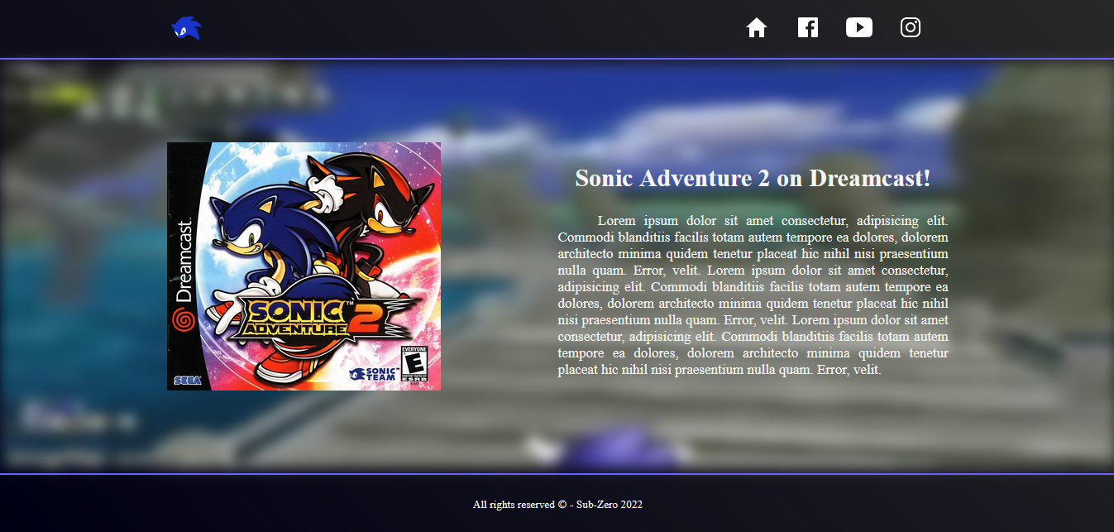
Exercício 3:
Crie um modal com um input. Deve ser possível inserir um cep e ao clicar em um botão de pesquisar deve ser retornado o nome da cidade.
API: http://viacep.com.br/

